Estimadas, Estimados estudiantes frente a lo que estamos viviendo les recomiendo la Respiración diafragmática
Cuando estamos estresados, el cuerpo necesita más oxígeno y la respiración se acelera. Pero eso no basta, la oxigenación del organismo necesita aumentar el volumen de aire que respiramos. Para conseguirlo, la recomendación es hacer entre 5 y 10 inspiraciones y expiraciones abdominales, de forma lenta y profunda desde el diafragma. Toma aire por la nariz y expúlsalo por la boca, y céntrate en vaciar completamente los pulmones antes de inspirar de nuevo. No hay que infravalorar las bondades de una buena respiración. Que estén muy bien, cuídense ustedes y a sus seres queridos.
Asignatura: Biología Celular Y Molecular. | N° De La Guía: 6
Título de la Guía: Los métodos experimentales que permiten el estudio de las macromoléculas de la vida: historia, fundamentos y perspectivas
Objetivo de Aprendizaje (OA): OA 2. Explicar la estructura y organización de la célula en base a biomoléculas, membranas y organelos, su reproducción,
Nombre Docente: Felipe Espina Astudillo-
Nombre Estudiante: | Curso:
Objetivo de la guía: conocer la importancia de la reacción en cadena de la polimerasa (PCR) mediante artículo científico.
Los métodos experimentales que permiten el estudio de las macromoléculas de la vida: historia, fundamentos y perspectivas

Resumen

Los ácidos nucleicos y las proteínas componen una red de biomacromoléculas que almacenan y transmiten la información que sustenta la vida celular. El estudio de estos mecanismos está a cargo de la biología molecular. El desarrollo de esta ciencia siempre ha ido a la par de los avances técnicos que han permitido romper barreras metodológicas para probar nuevas hipótesis. De entre los métodos disponibles para el biólogo molecular, cinco se destacan: electroforesis, secuenciación, clonación, hibridación y la reacción en cadena de la polimerasa. Su impacto se ha extendido a la genética, la medicina y las distintas ramas de la biotecnología. En esta revisión se describe la importancia histórica, los principios técnicos y las tendencias modernas de éstas cinco metodologías esenciales. La revisión tiene como objetivo ser útil tanto para los estudiantes como para los científicos profesionales que desean adquirir conocimientos avanzados sobre el valor de estos métodos en los estudios de los mecanismos moleculares que sustentan a la vida.

Palabras clave: biomacromoléculas, información genética, genómica, transcriptómica, proteómica.

…7. REACCIÓN EN CADENA DE LA POLIMERASA (PCR)
La PCR es un método que permite la amplificación o copiado masivo in vitro de un fragmento específico de ADN. La longitud del fragmento copiado está indicada por dos secuencias pequeñas de ADN (llamadas oligonucleótidos) que son adicionadas a la reacción y que flanquean al fragmento que se desea amplificar. Estas secuencias pequeñas indican además el sitio desde el cual debe iniciarse la reacción de amplificación. La reacción es llevada a cabo por la ADN polimerasa.
Dos avances técnicos hicieron popular a la PCR. Uno fue la invención de los termocicladores (Hsieh y Chen, 2009). Los termocicladores realizan automáticamente los pasos de incremento y decremento de la temperatura indispensables en la PCR (figura 1A). El otro descubrimiento fue el de las ADN polimerasas termoestables (Chien et al., 1976). Estas polimerasas toleran las temperaturas a las que se lleva a cabo una PCR. Hoy en día las variantes de polimerasas termoestables que existen en el mercado se pueden contar por decenas. Se pueden seleccionar por velocidad de síntesis, fidelidad del copiado, capacidad de sintetizar moléculas largas, tolerancia a inhibidores de reacción y por ornamentaciones adicionales que hacen a los productos (ej. adenilación terminal) (New England Biolabs, 2011b).
Cada ciclo de PCR tiene tres pasos térmicos (figura 1A). Desnaturalización: se calienta la reacción (90–94°C) para romper los puentes de hidrógeno y separar la doble cadena de ADN. Alineamiento: se diminuye la temperatura (50–65°C) para alinear los oligonucleótidos con su molécula blanco. Extensión: se eleva la temperatura (68–72°C) para que la polimerasa termoestable busque su sustrato de doble cadena (ADN molde + oligonucleótido) y sintetice la nueva hebra de ADN utilizando a los nucleótidos libres en solución (figura 2A) (Bartlett y Stirling, 2003).
Este sencillo arreglo puede ser manipulado de las maneras más ingeniosas. Los nucleótidos pueden ser modificados con grupos antigénicos o radioactivos para detectarlos por hibridación. Los oligonucleótidos pueden ser modificados con sitios de corte de ERS para poder unir moléculas antes imposibles de ensamblar. Se pueden agregar secciones prediseñadas de ADN (adaptadores) para posteriormente amplificar o secuenciar regiones desconocidas. Se puede modificar la PCR para que la polimerasa se equivoque frecuentemente en la adición de nucleótidos para generar miles de mutaciones diferentes y simular el proceso natural de la evolución (Bartlett y Stirling, 2003).
Una adición relevante a la PCR convencional es su acoplamiento con otra reacción enzimática llamada retrotranscripción (RT). En la RT se emplea a una enzima denominada retrotranscriptasa que posee la capacidad catalítica de sintetizar ADN a partir de ARN produciendo ADN complementario o cADN (Baltimore, 1970; Temin y Mizutani, 1970). Cuando en la PCR el ADN molde es cADN, la PCR se transforma en un método de amplificación indirecta del ARN (Gibson et al., 1996).
La adición de SYBR Green como un componente de la reacción y la inclusión de un lector de fluorescencia en los termocicladores revolucionó la PCR (Bustin et al., 2009). De esta manera, cuando en la extensión se sintetizan moléculas nuevas de ADN, SYBR Green se intercala entre ellas emitiendo fluorescencia. La fluorescencia es directamente proporcional a la abundancia de moléculas sintetizadas, que a su vez es una medida directa del número de moléculas que se encontraban en la muestra al inicio de la PCR (figura 1B). Mediante el uso de estándares de concentración conocidos o el uso de métodos de comparación relativa, la PCR se vuelve un método efectivamente cuantitativo (figura 1C) (Schmittgen y Livak, 2008). Esta modificación se llama PCR cuantitativo (qPCR).
Antes del qPCR, los métodos de cuantificación de abundancia de ácidos nucleicos se basaban en la hibridación en fase sólida (Northern y Southern Blot), o en sus variantes de análisis masivo como los microarreglos. La qPCR ha sustituido a todos ellos —excepto a los microarreglos— como el método primario para cuantificar la abundancia absoluta o relativa de ADN (Russell, 2011). La qPCR requiere de una sencilla pero cuidadosa estandarización detallada en un protocolo internacionalmente aceptado (Bustin et al., 2009).

7.1. Avances modernos en la PCR
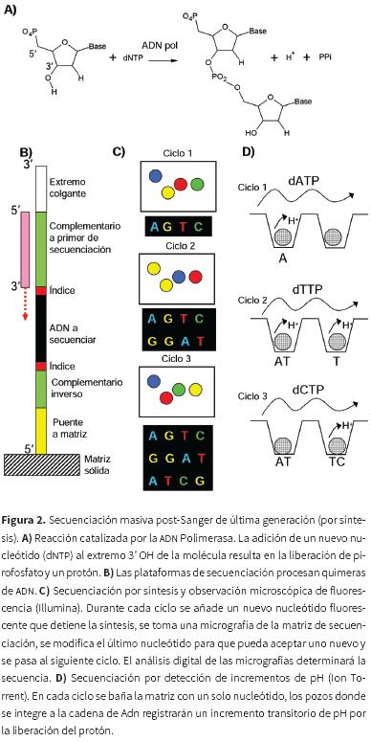
La investigación sobre la PCR tiene como objetivo central ampliar las aplicaciones del método a todos los aspectos biológicos de la investigación. Desde el diagnóstico molecular de enfermedades hasta métodos de qPCR que sean capaces de detectar pequeños ARNs de 22 pb (Schmittgen and Livak, 2008). La automatización de la PCR es también una necesidad real ya que la PCR ha sustituido al mapeo genético por ERS (Sigma, 2011). De esta forma, la caracterización de bancos de mutantes requiere la preparación de miles de reacciones y de su análisis en sistemas electroforéticos de última generación.
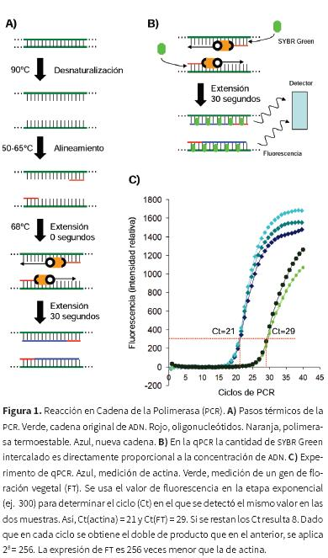

CAPSULAS DE VIDEO - CANAL SFC DE YOUTUBE

